ÔN TẬP CUỐI HỌC KỲ 2 NĂM HỌC 2025-206

TIẾNG VIỆT LỚP 1
ĐỀ 1

Đọc thầm và trả lời câu hỏi
Gà tồ nằm mơ
Gà Tồ vừa thiêm thiếp ngủ thì một con mơ khiếp sợ ập đến. Gà Tồ mơ thấy một con quạ to xù từ trên cây lao quanh về phía Gà Tồ, giơ hai cặp vuốt sắc nhọn định chộp lấy Gà Tồ. Gà Tồ la to: Mẹ , mẹ , chiếp , chiếp ! Gà mẹ lao đến, biết Gà Tồ nằm mơ, liền vỗ về: Gà Tò à, mẹ đây, con nằm mơ à ? Gà Tồ chẳng sợ nữa, yên tâm nằm ngủ tiếp.
Câu 1: ( 0,5 điểm ) Gà Tồ nằm mơ thấy điều gì ?
A. một giấc mơ đẹp B. một giấc mơ tuyệt vời C. một giấc mơ khiếp sợ
Câu 2: ( 0,5 điểm ) Trong giấc mơ Gà Tồ đã làm gì ?
A. Gà Tồ la to: mẹ , mẹ , chiếp, chiếp
B. Gà Tồ đang đi chơi cùng các bạn
C. Gà Tồ đang đi hái hoa
Câu 3: ( 1 điểm ) Khi Gà Tồ nằm mơ, mẹ đã làm gì?
A. Mẹ đã dẫn Gà Tồ đi chơi
B. Mẹ vỗ về Gà Tồ
C. Mẹ kể cho Gà Tồ một câu chuyện thú vị
Câu 4: ( 1 điểm ) Kết thúc câu chuyện như thế nào ?

II. Kiểm tra viết: ( 10 điểm ) 1. Chính tả: (7 điểm)
GV đọc bài sau cho HS chép ( Thời gian viết đoạn văn khoảng 15 phút )
Xuân yêu nhất đôi bài tay của mẹ. Hằng ngày đôi bàn tay của mẹ phải làm biết bao nhiêu là việc. Xuân thương mẹ lắm. Xuân hứa sẽ có gắng ngoan ngoãn học giỏi để mẹ vui. 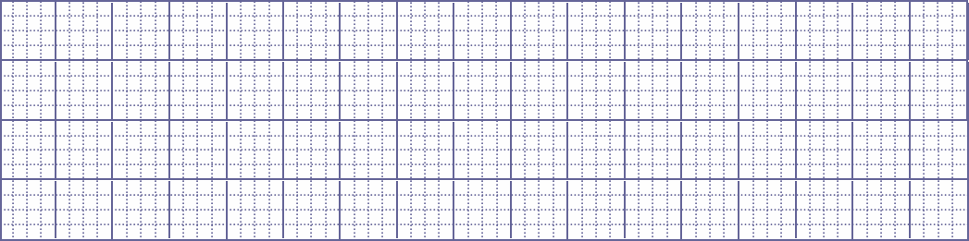
2. Bài tập: ( 3 điểm)
Câu 1: (M2 – 0,5 điểm) Điền l hoặc n vào chỗ chấm
ăn. .. .. o.. .. .. o lắng.. .. .. á cây quả. .. .. .. a.. .. .. a hét
Câu 2: (M2 – 0,5 điểm) Đặt câu với 2 từ sau
+ ngoan ngoãn :. .. .. .. .. .. .. .. .. .. .. .. .. .. .. .. .. .. .. .. .. .. .. .. .. .. .. .. .. .. .. .. .. .. .. .. .. .. .. .. .. .. .. .. .. .. .. .
+ cánh đồng :. .. .. .. .. .. .. .. .. .. .. .. .. .. .. .. .. .. .. .. .. .. .. .. .. .. .. .. .. .. .. .. .. .. .. .. .. .. .. .. .. .. .. .. .. .. .. .. ..
Câu 3: (M2 - 1 điểm) Nối ô chữ ở cột A với ô chữ ở cột B cho phù hợp

A
Bé Lan và Bé Bon
B
tung bay trước gió

Chim Sơn Ca
chở khách ra đảo

Tàu thủy
về quê thăm ông bà ngoại

Lá cờ
hót líu lo suốt cả ngày

Câu 4: (M2 - 1 điểm) Quan sát tranh và viết những điều em biết về bức tranh đó
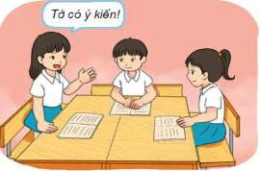 |   ..................................................................................  ..................................................................................  ..................................................................................  ..................................................................................  ..................................................................................  ..................................................................................

Đọc thầm và trả lời câu hỏi
ĐỀ 2

Xe lu và xe caXe lu và xe ca cùng đi trên đường với nhau. Thấy xe lu đi chậm, xe ca chế giễu bạn:
- Cậu đi như con rùa ấy ! Xem tớ đây này !
Nói rồi, xe ca phóng vụt lên, bỏ xe lu ở tít đằng sau. Xe ca tưởng mình thế là giỏi lắm.
Tới một quãng đường bị hỏng, xe ca phải đỗ lại vì lầy lội quá. Bấy giờ xe lu mới tiến lên. Khi đám đá hộc và đá cuội ngổn ngang đổ xuống, xe lu liền lăn qua lăn lại cho phẳng lì. Nhờ vậy mà xe ca mới tiếp tục lên đường.
Từ đấy, xe ca không chế giễu xe lu nữa. Xe ca đã hiểu rằng: công việc của bạn xe lu là như vậy.

Khoanh tròn chữ cái trước ý trả lời đúng.
Câu 1. (0,5 điểm)Thấy xe lu đi chậm, xe ca đã làm gì ?
A. Đợi xe lu đi cùng
B. Chế giễu xe lu đi chậm rồi phóng vụt lên C. Động viên xe lu
Câu 2: (0,5 điểm) Xe ca đã chế giễu xe lu như thế nào ?
A. Cậu đi như con rùa ấy. Xem tớ đây này!
B. Cậu đi như bò
C. Cậu đi nhanh lên đi không mọi người cười cho đấy
( Theo Phong Thu )Câu 3. (1 điểm) Khi xe ca không đi qua được chỗ đường bị hỏng, xe lu đã làm gì ?
A. Chế giễu lại xe ca kiêu căng
B. Tiến lên và bỏ mặc xe ca ở tít đằng sau
C. Lăn qua lăn lại đường phẳng lì cho xe ca đi
Câu 4. (1 điểm) Em hãy viết 1 lời khuyên dành cho chú xe ca
A. Không nên coi thường và chế giễu người khác.
B. Không nên kiêu căng và coi thường mọi người. C. Không nên tự coi mình luôn giỏi hơn mọi người.

II. Kiểm tra viết (10 điểm)

1. Chính tả: (6 điểm)
1. GV đọc bài sau cho HS chép ( Thời gian viết đoạn văn khoảng 15 phút )
Quê em là một tỉnh ở phía Nam tổ quốc. Ở nơi đây, người dân ai cũng hiền lành, thân thiện. Đặc biệt, quê em có cánh đồng lúa rộng lớn, thẳng cánh cò bay. Vào những trưa hè nóng bức, em sẽ ra ngồi bên bờ ruộng, tận hưởng từng làn gió mát rượi mang theo hương lúa chín thơm.


C. B Bài tập (4 điểm): ( từ 20 - 25 phút)
Câu 1: (M1) (1 điểm) Tìm 3 từ có vần ăn: ……………………………………………
Tìm 3 từ có vần ong …………………………………….
Câu 2: (M1) (1 điểm) Chọn tiếng để điền vào chỗ chấm cho thích hợp
a. bút hay bụt: cái ………….. chì của em
b. quýt hay quỵt: quả …………rất ngon và ngọt
c. mặt trời hay mặt trăng: ông ……………… tỏa nắng chói chang
d. màu đỏ hay màu xanh: quả gấc chín có ……………. \
Câu 3: (M2) (1 điểm) Viết tên mỗi con vật cho thích hợp

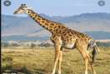
…………………… …………………….. ………………… ………………
Câu 4: (M2) (1 điểm) Quan sát tranh và viết việc làm của các bạn nhỏ trong hình

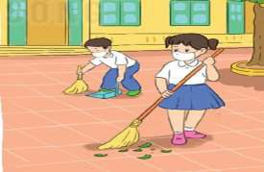

………………….. ………………… ……………………………………

Đọc thầm và trả lời câu hỏi
Nhớ ông
ĐỀ 3
Xe chuẩn bị lăn bánh. Trời bỗng đổ cơn mưa. Ông giương cái ô đen lên. Mẹ và Minh lên xe. Xe chạy xa dần, rồi ngoặt vào một gốc phố. Minh chỉ con thấy chiếc ô đen giơ lên cao rồi khuất hẳn. Minh nghẹn ngào muốn khóc. Thương ông quá đi mất!
-Bao giờ con lớn con cũng nuôi ông…. Minh nó đến đấy rồi rúc đầu vào lòng meh khóc thút thít.

Khoanh tròn vào đáp án đúng

Câu 1: (0,5 điểm) Đoạn văn trên có mấy câu?
A. 8 câu B. 9 câu C. 10 câu D. 11 câu

Câu 2: ( 0,5 điểm) Trong đoạn văn chữ nào là tên riêng cần phải viết hoa?
A. Xe B. Ông C. Minh D. Thương

Câu 3: (1 điểm) Trời mưa ông đã làm gì?
A. Ông lên xe cùng cháu
B. Ông bảo Minh ở lại trời tạnh rồi lên xe
C. Ông giương cái ô đen cho cho Minh D. Ông lấy nón che cho Minh

Câu 4: (1 điểm) Vì sao Minh lại khóc?
A. Vì Minh không được ở lại chơi với các bạn nhỏ B. Vì Minh thương ông
C. Vì Minh yêu mẹ
D. Vì Minh không muốn lên thành phố đi học

II. Kiểm tra viết (10 điểm) 1. Chính tả: (7 điểm)
GV đọc bài sau cho HS chép ( Thời gian viết đoạn văn khoảng 15 phút
Sông Hương là một đặc ân của thiên nhiên dành cho Huế,làm cho không khí thành phố trở nên trong lành,làm tan biến những tiếng ồn ào của chợ búa,tạo cho thành phố một vẻ êm đềm.

2. Bài tập (3 điểm): ( từ 20 - 25 phút)
Câu 1: ( M1 – 0. 5 điểm) Điền vần uôi hay ươi và thêm dấu thanh
B………….. sáng quả b…………..
Số m……….. dòng s……………..
Câu 2: ( M1 – 0. 5 điểm) Điền vần yêu hay quý
Em bé trông thật đáng …………
Tình cảm gia đình thật đáng ……………
Câu 3: (M2 - 1 điểm) Nối ô chữ ở cột A với ô chữ ở cột B cho phù hợp
A
Con trâu
B
sáng vằng vặc

Trăng khuya
hót véo von

Chích chòe
đen và xoăn tít

Tóc bạn Nam
chăm chỉ cày ruộng
Câu 4: (M2- 1điểm) Tìm và viết từ thích hợp vào chỗ chấm dưới mỗi tranh


   

